ESTADO DO RIO GRANDE DO NORTE
CÂMARA MUNICIPAL DE SÃO JOÃO DO SABUGI

REQUERIMENTO Nº. 029/2025

Requeiro a V. Ex.ª, com base no artigo 154 do Regimento Interno e ouvido o plenário desta casa, requer que seja enviado ofício a ANATEL, solicitando informações a respeito das constantes interrupções dos serviços prestados pela TIM.

JUSTIFICATIVA EM PLENÁRIO

Sala das Sessões, em 09 de junho de 2025.

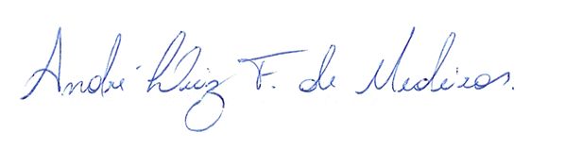

______________________________________________________________
ANDRÉ LUIZ FERNANDES DE MEDEIROS
VEREADOR – AUTOR

